**PROPOSAL SKRIPSI**

**SISTEM ADMINISTRASI PENGAJUAN PINJAMAN REGISTRASI DAN BEASISWA KEBUTUHAN UKDW BERBASIS WEB**

**(Studi Kasus : Biro Kemahasiswaan, Alumni Dan Pengembangan Karir (Biro III), Universitas Kristen Duta Wacana)**



**Disusun oleh:**

72160057 IVAN HECTOR SINAMBELA

**PROGRAM STUDI SISTEM INFORMASI**

**FAKULTAS TEKNOLOGI INFORMASI**

**UNIVERSITAS KRISTEN DUTA WACANA**

**2020**

# **HALAMAN PENGESAHAN**

Judul Proposal Skripsi : Sistem Administrasi Pengajuan Pinjaman Registrasi dan

Beasiswa Kebutuhan UKDW Berbasis Web

Nama Mahasiswa : Ivan Hector Sinambela

NIM : 72160057

Fakultas : Teknologi Informasi

Program Studi : Sistem Informasi

Telah diperiksa dan disetujui

Yogyakarta, Maret 2020

Mahasiswa yang Mengajukan   Dosen Pembimbing

(Ivan Hector Sinambela)           (Katon Wijana, S.Kom., M.T.)

# **DAFTAR ISI**

**HALAMAN PENGESAHAN** 2

**DAFTAR ISI** 3

**DAFTAR GAMBAR** 4

**BAB 1** 5

**PENDAHULUAN** 5

1.1. Latar Belakang 5

1.2. Rumusan Masalah 6

1.3. Batasan Masalah 6

1.4. Tujuan Penelitian 6

**BAB 2** 7

**LANDASAN TEORI** 7

2.1. Tinjauan Pustaka 7

2.2. Pinjaman Registrasi dan Beasiswa Kebutuhan UKDW 7

2.2.1. Pinjaman Registrasi 7

2.2.2. Beasiswa Kebutuhan 8

2.3 E- Administrasi 9

**BAB 3** 9

**METODE PENELITIAN** 9

3.1. Data penelitian 9

3.2. Spesifikasi Sistem 10

3.3. Tahapan Penelitian 10

**DAFTAR PUSTAKA** 26

# **DAFTAR GAMBAR**

Gambar 1 Alur Pengembangan Sistem 13

Gambar 2 Dashboard Mahasiswa 14

Gambar 3 Profil Mahasiswa 14

Gambar 4 Form Pinjaman Registrasi 1 15

Gambar 5 Form Pinjaman Registasi 2 15

Gambar 6 Form Pengajuan Beasiswa Kebutuhan 1 16

Gambar 7 Form Pengajuan Beasiswa Kebutuhan 2 16

Gambar 8 Tampilan Riwayat Pengajuan 17

Gambar 9 Tampilan Pengumuman Pada Portal Mahasiswa 17

Gambar 10 Dashboard Utama WD III 18

Gambar 11 Tampilan Pengajuan Pada Portal WD III 18

Gambar 12 Tampilan Pengajuan Pada Portal WD III 2 19

Gambar 13 Tampilan Pada Profil Wakil Dekan III 19

Gambar 14 Tampilan Data Mahasiswa Pada Portal WD III 20

Gambar 15 Tampilan Riwayat Pada Portal WD III 20

Gambar 16 Tampilan Pengajuan Ditolak pada Portal WD III 21

Gambar 17 Tampilan Pengajuan Diterima pada Portal WD III 21

Gambar 18 Tampilan Dashboard Utama Admin 22

Gambar 19 Tampilan Pengajuan Pada Portal Amin 22

Gambar 20 Tampilan Detail Pengajuan Pada Portal Admin 23

Gambar 21 Tampilan Data Mahasiswa pada Portal Admin 23

Gambar 22 Tampilan Data WD III Pada Portal Admin 24

Gambar 23 Tampilan Riwayat Pengajuan pada Portal Admin 24

Gambar 24 Tampilan Pengajuan pada Portal Admin 25

Gambar 25 Tampilan Detail Pengajuan Ditolak pada Portal Admin 25

Gambar 26 Tampilan Detail Pengajuan Diterima pada Portal Admin 26

Gambar 27 Tampilan Pengumuman pada Portal Admin 26

# **BAB 1**

# **PENDAHULUAN**

* 1. **Latar Belakang**

Penggunaan sistem informasi untuk membantu kinerja organisasi semakin dibutuhkan. Dengan didukung dengan kecanggihan teknologi informasi, telah memungkinkan pengembangan sistem informasi yang semakin handal. Di maksud handal karena penataan informasi dapat dilakukan secara teratur, jelas, tepat dan cepat serta dapat disajikan dalam sebuah laporan, tentunya sangat mendukung kelancaran kegiatan operasional organisasi dan pengambilan keputusan yang tepat. (Putra, Novaliendry, & Sriwahyuni, 2014).

Biaya pendidikan seringkali menjadi masalah bagi mahasiswa untuk melakukan proses pendidikan di perguruan tinggi. Untuk meringankan biaya pendidikan mahasiswanya, Universitas Kristen Duta Wacana (UKDW) mengadakan program pinjaman registrasi dan beasiswa kebutuhan pada awal semester baru bagi mahasiswa yang membutuhkan. Proses pengelolaan pengajuan pinjaman dan beasiswa ini belum efektif dan efisien karena masih dilakukan secara manual. Hal ini mengakibatkan sulitnya bagi pengguna seperti mahasiswa, wakil dekan fakultas bagian kemahasiswan dan penanggung jawab program (Biro Kemahasiswaan, Alumni Dan Pengembangan Karir (Biro III)) dalam mengefisienkan alur dan proses pada pengajuan pinjaman dan beasiswa ini.

Melihat kondisi ini, pihak Biro Kemahasiswaan, Alumni Dan Pengembangan Karir (Biro III) UKDW menilai adanya suatu kebutuhan untuk mengembangkan sebuah sistem yang dapat memudahkan proses pengajuan pinjaman registrasi dan beasiswa kebutuhan di UKDW. Dengan adanya sistem ini diharapkan dapat memudahkan dalam mengadministrasi dan mengorganisasikan data pelamar terkait pinjaman dan beasiswa, menjalankan dan mengawasi proses bisnis yang ada, dan membuat laporan dan dokumentasi data pinjaman dan beasiswa.

Dalam mengatasi permasalahan tersebut, penulis akan membuat sistem administrasi pengajuan pinjaman registrasi dan beasiswa kebutuhan berbasis web, yang diharapkan dapat membantu salah satu tugas dari Biro III dan Wakil Dekan III dalam memproses data pelamar serta mahasiswa yang dapat mengajukan permohonan pinajamn dan beasiswa ini secara online yang menjadikan proses pengajuan lebih efisien dan kondusif.

* 1. **Rumusan Masalah**

Bagaimana membuat sistem informasi administrasi pengajuan pinjaman registrasi dan beasiswa kebutuhan berbasis web yang memberikan kemudahan bagi mahasiswa dalam mengajukan dan pengelola sistem (Biro III) serta Wakil Dekan III dalam memperoses pengajuan pinjaman registrasi dan beasiswa kebutuhan di Universitas Kristen Duta Wacana (UKDW).

* 1. **Batasan Masalah**

1. Sistem berbasis WEB dibagun menggunakan bahasa pemrograman PHP dengan Database Management System phpMyAdmin.
2. Sistem dikembangkan tidak dalam ruang lingkup sistem penilaian melainkan proses pengajuan pinjaman dan beasiswa.
3. Data yang digunakan ialah Data mahasiswa aktif UKDW Tahun 2019 dari Biro Administrasi Akademik (Biro I) UKDW.
   1. **Tujuan Penelitian**

Tujuan penelitian ini adalah membuat sistem administrasi pengajuan pinjaman registrasi dan beasiswa kebutuhan di UKDW guna memberikan kemudahan dalam proses dan efisiensi waktu pengguna dalam administrasi pengajuan program dengan keluaran yang informatif berupa grafis data mahasiswa yang mengajukan dan informasi diterima atau tidaknya pengajuan tersebut.

# **BAB 2**

# **LANDASAN TEORI**

**2.1. Tinjauan Pustaka**

Penelitian yang telah dilakukan oleh (Nomseo, 2016) telah mengembangkan sebuah rancangan sistem informasi program bantu pengelolaan dana pinjaman pada studi kasus yang sama yaitu Biro Kemahasiswaan, Alumni Dan Pengembangan Karir (Biro III). Penelitian ini berfokus pada proses pencatatan dari awal proses transaksi peminjaman sampai transaksi pembayaran sehingga dapat meminimalkan kesalahan pada saat pencatatan ataupun pada saat pembuatan laporan. Ketika melakukan transaksi peminjaman, sistem ini mampu mengecek catatan peminjaman mahasiswa dengan membatasi mahasiswa yang belum melunaskan pembayaran pada pinjaman dana studi sebelumnya. Penelitian ini telah memberikan hasil berupa sistem yang berfungsi sebagai program bantu pengelolaan dana pinjaman pada Biro III.

Jurnal tersebut berkaitan dengan penelitian yang akan saya kerjakan yaitu terkait dengan sistem pengelolaan beasiswa namun dalam penelitian yang akan saya lakukan akan berfokus pada pengajuan administrasi pinjaman registrasi beserta beasiswa kebutuhan yang dilaksanan tiap awal semesternya oleh Biro III. Pengelolaan yang dimaksud pada penelitian ini akan berupa dokumentasi data pengajuan dan penerima dari masing – masing pinjaman dan beasiswa sehingga data yang dikeluarkan akan lebih terstruktur nantinya. Selain pengelolaan, informasi mengenai diterima atau ditolak nya pengajuan akan dapat langsung diketahui oleh pengguna melalui sistem demi memudahkan dan efisiensi waktu proses pengajuan.

**2.2. Pinjaman Registrasi dan Beasiswa Kebutuhan UKDW**

* + 1. Pinjaman Registrasi

Pinjaman registrasi diberikan kepada mahasiswa/i yang memerlukan pinjaman dana registrasi yang di buka tiap semesternya. Pengajuan pinjaman ini bergantung pada nominal *invoice* pembayaran registrasi semester dimana nominal yang akan diberikan pinjaman tidak akan lebih dari total biaya yang tertera pada *invoice*. Pinjaman ini harus lunas pada akhir semester yang telah dilalui mahasiswa agar terhindar dari cekal registrasi pada semester selanjutnya. Bantuan pinjaman ini diberikan kemada mahasiswa/i yang telah mencapai Indeks Prestasi Semester minimal 2,75 pada minimal semester II dan berstatus mahasiswa aktif di Universitas Kristen Duta Wacana (UKDW).

Persyaratan dokumen yang perlu dipersiapkan saat proses pengajuan beasiswa ini ialah *fotocopy* kartu tanda mahasiswa (KTM), kartu hasil studi (KHS) terakhir, *fotocopy* kartu keluarga (KK) dan *invoice* registrasi. Keputusan pinjaman registrasi akan diberikan berdasarkan syarat yang dikumpulkan bersamaan dengan formulir pengajuan pinjaman registrasi yang didapatkan secara manual di Biro III. Penentuan siapa yang akan menerima pinjaman ini berdasarkan keputusan Biro Kemahasiswaan, Alumni Dan Pengembangan Karir (Biro III) beserta jumlah dana yang dapat dipinjamkan.

* + 1. Beasiswa Kebutuhan

Beasiswa kebutuhan diberikan kepada mahasiswa/i yang memerlukan bantuan dalam bidang ekonomi, yang mencapai Indeks Prestasi Semester minimal 2,75 pada minimal semester II dan berstatus mahasiswa aktif di Universitas Kristen Duta Wacana (UKDW). Persyaratan dokumen yang perlu dipersiapkan saat proses pengajuan beasiswa ini ialah *fotocopy* kartu tanda mahasiswa (KTM), kartu hasil studi (KHS) terakhir, slip gaji orangtua atau surat keterangan penghasilan orang tua dari pemerintah setempat, *fotocopy* kartu keluarga (KK), *invoice* registrasi dan bukti pembayaran listrik terbaru.

Keputusan bantuan ekonomi akan diberikan berdasarkan syarat yang dikumpulkan bersamaan dengan formulir pengajuan beasiwa kebutuhan yang didapatkan secara manual di Biro III. Penentuan siapa yang akan menerima beasiswa ini berdasarkan keputusan Biro Kemahasiswaan, Alumni Dan Pengembangan Karir (Biro III) beserta jumlah dana yang dapat diterima bergantung pada penilaian kelayakan penerima beasiswa tersebut

* 1. **E- Administrasi**

Istilah *E-administration* atau *electronic administration* sudah biasa digunakan dalam kehidupan organisasi sehari-hari, seiring dengan derasnya arus kemajuan teknologi informasi dan globalisasinya. *E-administration* dalam arti sempit berarti pengunaan sistem informasi dan teknologi dalam pelaksanaan tugas-tugas pengadministrasian disuatu organisasi. Termasuk juga organisasi publik, meski fenomena ini berawal dari organisasi privat. Sedangkan dalam arti luas konsep *e-administration* adalah sama dengan *e-government*, yakni pemanfaatan teknologi informasi (seperti internet, telepon dan satelit) dan sistem informasi oleh institusi pemerintah untuk meningkatkan kinerja pemerintah dalam hubungannya dengan masyarakat, komunitas bisnis, dan kelompok terkait lainnya.

Manfaat dari *e-administrasi* adalah efektivitas, efisiensi, transparansi dan akuntabilitas. Dengan kata lain mutu pelayanan yang diberikan kepada masyarakat akan lebih baik, karena dengan kemanfaatan yang diberikan oleh *e-administrasi* maka mutu pelayanan akan lebih baik. Mutu pelayanan akan lebih baik berarti kepuasan masyarakat akan pelayanan publik akan meningkat. *E-administrasi* sangat strategis dilakukan guna pencapaian tujuan organisasi publik, yakni pelayanan publik yang lebih efektif, efisien, transparan dan akuntabel (Bahtiar, 2018).

# **BAB 3**

# **METODE PENELITIAN**

* 1. **Data penelitian**

1. Data yang digunakan ialah data mahasiswa aktif UKDW Tahun 2019 dari Biro Administrasi Akademik (Biro I) UKDW.
2. Data Wakil Dekan III Fakultas
3. Data terbaru mahasiswa penerima pinjaman registrasi UKDW.
4. Data terbaru mahasiswa penerima beasiswa kebutuhan UKDW.
   1. **Spesifikasi Sistem** 
      1. Spesifikasi software yang digunakan
5. Sistem Operasi Windows 7 Home Premium
6. Aplikasi Local Server XAMPP Versi 7.3.7
7. Aplikasi Visual Studio Code Versi 1.40
8. Browser Chrome Versi 78.0
9. Database phpMyAdmin Versi 4.91
10. Google Product & Microsoft Office 365
11. Bootstrap Studio
12. Balsamiq Wireframes
13. Online Diagram Software draw.io
    * 1. Spesifikasi hardware yang digunakan
14. Laptop Lenovo Ram 4 GB, Hardisk 500 GB
15. Processor Intel Core i3 CPU 2.53 GHz
16. NVIDIA GeForce 310
    * 1. Spesifikasi aplikasi yang dibangun

Sistem yang dikembangkan dari penelitian ini adalah Sistem Informasi berbentuk website yang dapat diakses pada seluruh perangkat yang dapat digunakan bagi mahasiswa untuk mengajukan pinjaman registrasi dan beasiswa kebutuhan pada tiap awal semester di Universitas Kristen Duta Wacana (UKDW). Aplikasi ini juga akan mengeluarkan keluaran berupa informasi mengenai diterima atau tidaknya pengajuan tersebut serta laporan data pelamar baik itu dari pinjaman registrasi maupun beasiswa kebutuhan.

* 1. **Tahapan Penelitian**
     1. Pengumpulan Data

Pengumpulan data pada penelitian ini akan dilakukan dengan berbagai cara seperti berikut:

1. Studi Pustaka

Melakukan studi pustaka dengan beberapa cara yaitu membaca jurnal artikel, dan konsultasi dengan dosen terkait dengan topik.

1. Observasi

Pengumpulan data juga dilakukan dengan metode observasi yaitu mengamati secara langsunng atau pengamatan langsung kegiatan - kegiatan pada alur pengajuan pinjaman registrasi dan beasiswa kebutuhan yang dibuka pada awal tiap semesternya.

1. Wawancara

Cara lain dalam pengumpulan data ialah dengan Wawancara dengan cara tanya jawab untuk mendapatkan sebuah keterangan dan proses agar dapat menghasilkan sebuah informasi yang akurat. Proses ini dilakukan dengan mewawancarai pengurus atau pegawai yang berwenang yang ada di Biro Kemahasiswaan, Alumni Dan Pengembangan Karir (Biro III).

* + 1. Analisis Data

Sumber data yang telah didapatkan dari pengumpulan data akan dipilah kembali menjadi data yang dapat diolah dan dianalisis secara matematis dengan perhitungan matematika serta data yang hanya dapat diketahui informasinya dimana dapat berfungsi sebagai kriteria atau alur bisnis yang diberlakukan pada studi kasus Biro III yang nantinya dapat diterapkan pada alur sistem yang dibangun.

* + 1. Perancangan Sistem

Tahap perancangan sistem merupakan tahapan yang dilakukan penulis dalam membangun sebuah website. Perancangan sistem dibuat bertujuan untuk memberikan gambaran yang jelas mengenai rancangan program yang dibuat. Rancangan program ini dapat di gambarkan dengan menggunakan menggunakan alur seperti berikut.

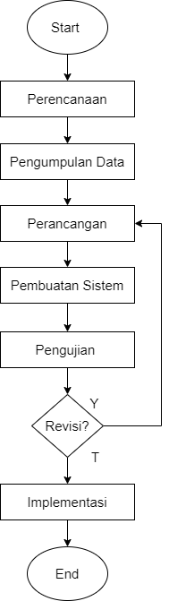

**Gambar 1 Alur Pengembangan Sistem**

1. Desain Antarmuka
   * 1. Tampilan Dashboard Awal Mahasiswa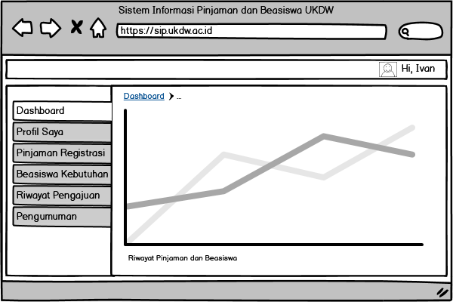

**Gambar 2 Dashboard Mahasiswa**

* + 1. Tampilan Profil Mahasiswa

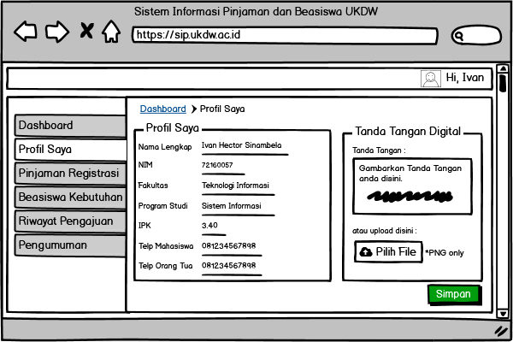

**Gambar 3 Profil Mahasiswa**

* + 1. Tampilan Form Pengajuan Pinjaman Registrasi

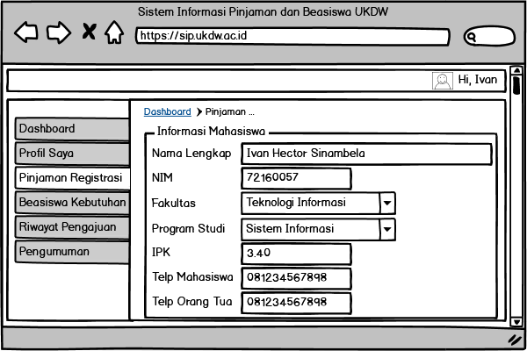

**Gambar 4 Form Pinjaman Registrasi 1**

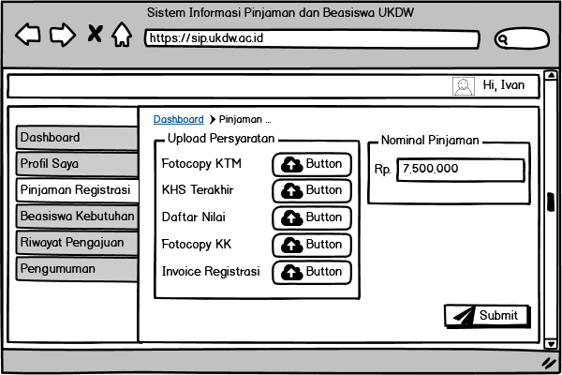

**Gambar 5 Form Pinjaman Registasi 2**

* + 1. Tampilan Form Pengajuan Beasiswa Kebutuhan

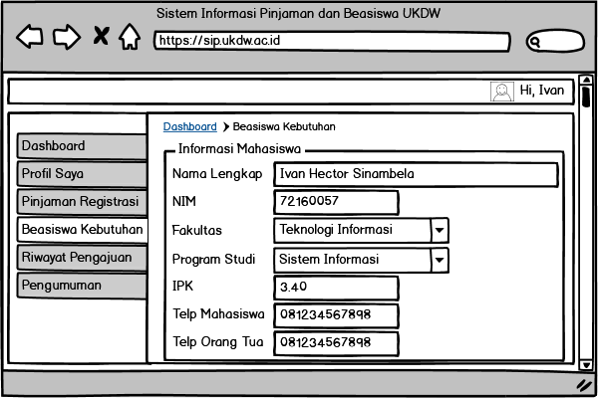

**Gambar 6 Form Pengajuan Beasiswa Kebutuhan 1**



**Gambar 7 Form Pengajuan Beasiswa Kebutuhan 2**

* + 1. Tampilan Riwayat Pengajuan Portal Mahasiswa

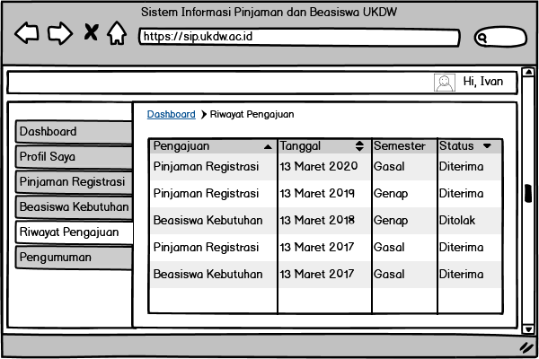

**Gambar 8 Tampilan Riwayat Pengajuan**

* + 1. Tampilan Pengumuman Portal Mahasiswa

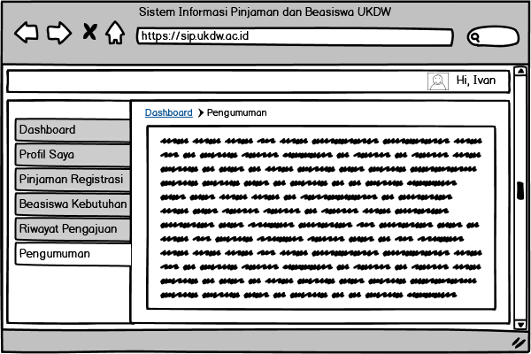

**Gambar 9 Tampilan Pengumuman Pada Portal Mahasiswa**

* + 1. Tampilan Dashboard Utama Wakil Dekan III

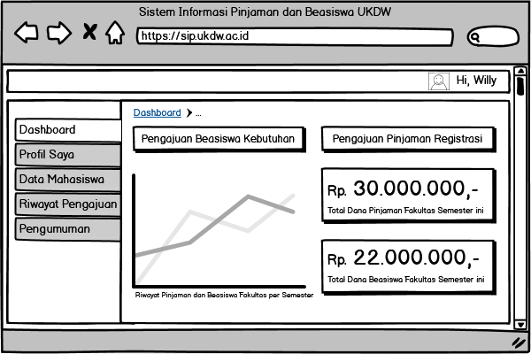

**Gambar 10 Dashboard Utama WD III**

* + 1. Tampilan Pengajuan Pada Portal Wakil Dekan III

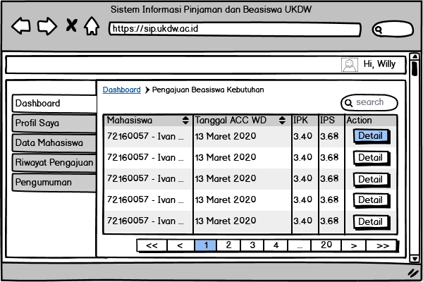

**Gambar 11 Tampilan Pengajuan Pada Portal WD III**

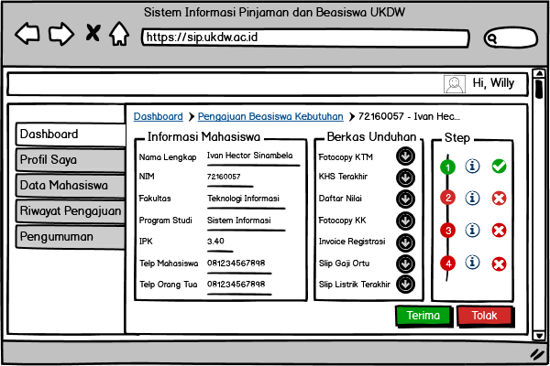

**Gambar 12 Tampilan Pengajuan Pada Portal WD III 2**

* + 1. Tampilan Pada Profil Wakil Dekan III

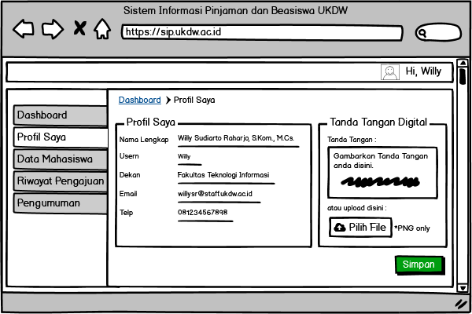

**Gambar 13 Tampilan Pada Profil Wakil Dekan III**

* + 1. Tampilan Data Mahasiswa Pada Portal WD III

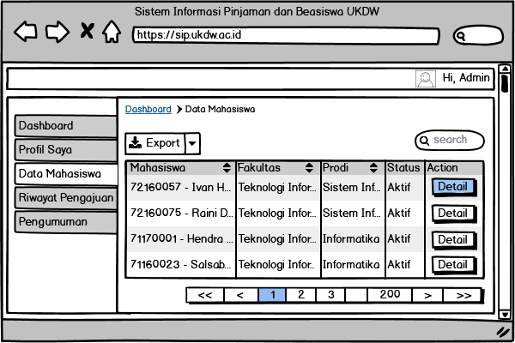

**Gambar 14 Tampilan Data Mahasiswa Pada Portal WD III**

* + 1. Tampilan Riwayat Pengajuan Mahasiswa Pada Portal WD III

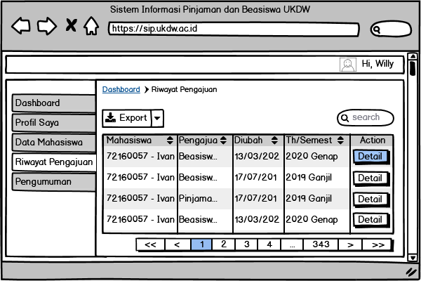

**Gambar 15 Tampilan Riwayat Pada Portal WD III**

* + 1. Tampilan Pengajuan Diterima dan Ditolak Pada Portal WD III

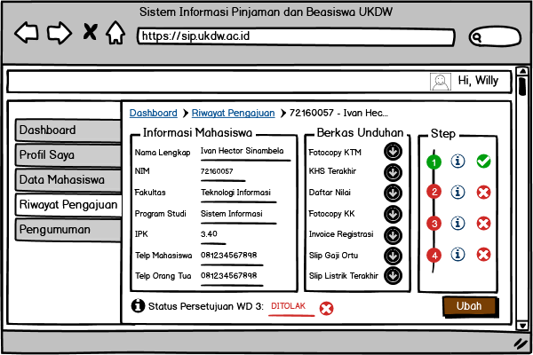

**Gambar 16 Tampilan Pengajuan Ditolak pada Portal WD III**

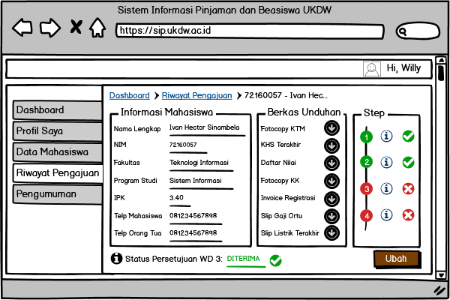

**Gambar 17 Tampilan Pengajuan Diterima pada Portal WD III**

* + 1. Tampilan Dashboard Utama Admin

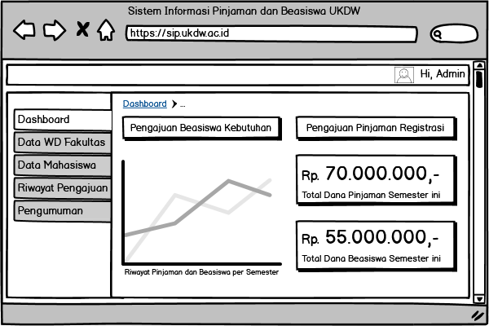

**Gambar 18 Tampilan Dashboard Utama Admin**

* + 1. Tampilan Pengajuan Beasiwa pada Portal Admin

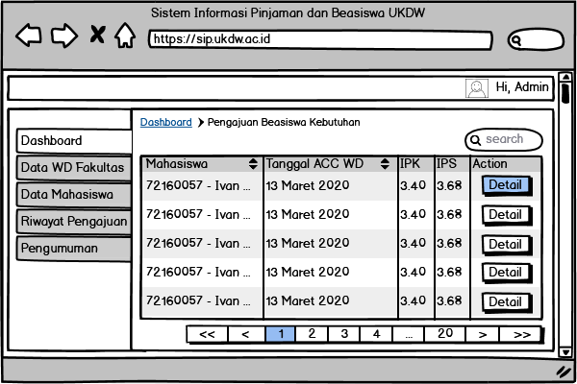

**Gambar 19 Tampilan Pengajuan Pada Portal Amin**

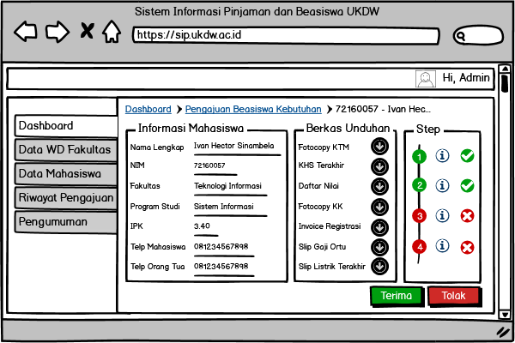

**Gambar 20 Tampilan Detail Pengajuan Pada Portal Admin**

* + 1. Tampilan Data WD III dan Data Mahasiswa Pada Portal Admin

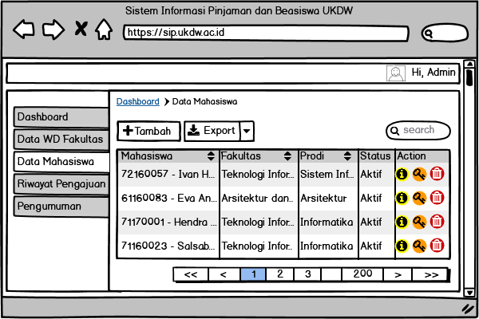

**Gambar 21 Tampilan Data Mahasiswa pada Portal Admin**

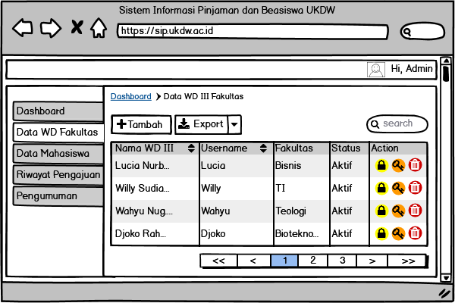

**Gambar 22 Tampilan Data WD III Pada Portal Admin**

* + 1. Tampilan Riwayat Pengajuan pada Portal Admin

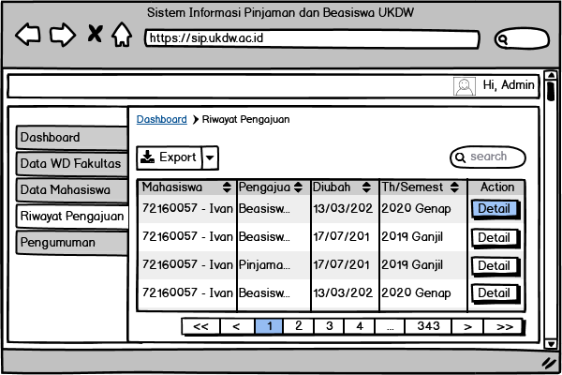

**Gambar 23 Tampilan Riwayat Pengajuan pada Portal Admin**

* + 1. Tampilan Detail Pengajuan Pada Portal Admin



**Gambar 24 Tampilan Pengajuan pada Portal Admin**

* + 1. Tampilan Detail Pengajuan Diterima dan Ditolak pada Portal Admin

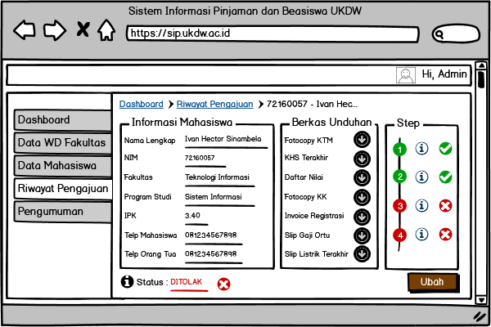

**Gambar 25 Tampilan Detail Pengajuan Ditolak pada Portal Admin**

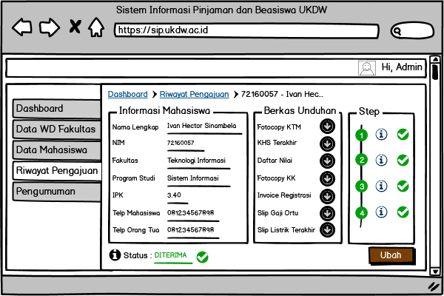

**Gambar 26 Tampilan Detail Pengajuan Diterima pada Portal Admin**

* + 1. Tampilan Pengumuman pada Portal Admin

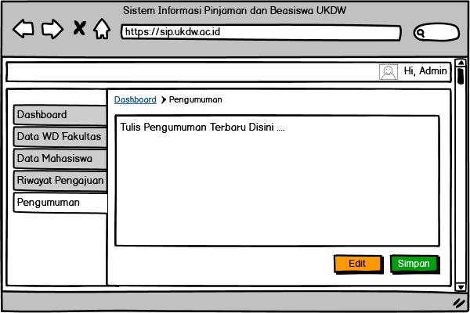

**Gambar 27 Tampilan Pengumuman pada Portal Admin**

1. Pengembangan aplikasi
2. Melakukan pengembangan sistem secara berkala.
3. Membuat fitur baru sesuai dengan kebutuhan pengguna.
4. Mengubah flow dan proses seiring dengan perubahan nya.
5. Implementasi dan pengujian

Implementasi dan pengujian akan ditujukan kepada pengguna sistem seperti mahasiswa, beberapa wakil dekan III fakultas serta admin sistem yang akan mengolah data seperti Biro Kemahasiswaan, Alumni dan Pengembangan Karir (Biro III) UKDW untuk mengetahui kekurangan khususnya pada antarmuka yang telah dibuat.

1. Penyelesaian laporan / Menyimpulkan hasil penelitian

Dari hasil pengujian sistem akan dibuat evaluasi terakhir untuk memastikan bahwa sistem atau aplikasi yang dibuat dapat digunakan dengan mudah oleh pengguna dalam melakukan pengajuan, pemrosesan dan memberikan keluaran informasi yang akurat.

# **DAFTAR PUSTAKA**

Bahtiar, R. (2018, Maret 17). *E-Administration.* Retrieved from Scribd: https://www.scribd.com/document/374089097/E-Administration

Nomseo, H. B. (2016). Program Bantu Pengelolaan Dana Pinjaman Untuk Studi Studi Kasus : Biro 3 UKDW. *Sinta UKDW*.

Putra, E. J., Novaliendry, D., & Sriwahyuni, T. (2014). Sistem Informasi Pengelolaan Beasiswa pada Kopertis Wilayah X. *Jurnal Vokasional Teknik Elektronika & Informatika* , 32-33.